Cenário: Agendar consulta

Capacidade agendar consulta.

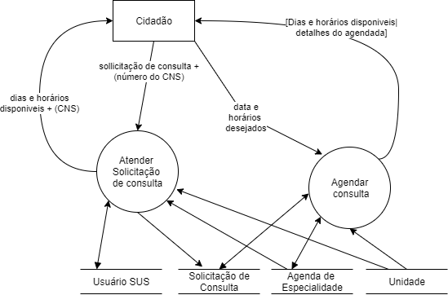

Cenário: Cancelar consulta

Capacidade Cancelar consulta.

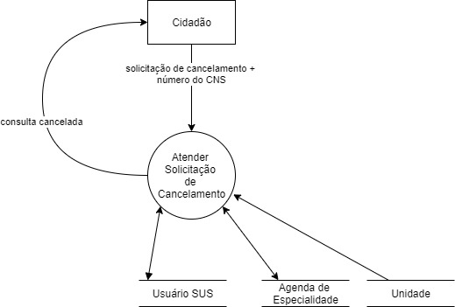

Cenário: Atendimento

Capacidade Receber Atendimento.

